TEC DE COSTA RICA – ESCUELA DE COMPUTACIÓN
IC-7841 PROYECTO DE ING DE SOFTWARE
MINUTA CON EL USUARIO
Semana 4
Grupo: 1
Proyecto: Nitrate
Fecha: 18 de enero del 2017
Lugar: Reunión virtual Skype
1-Agenda de la reunión
PARTICIPANTES
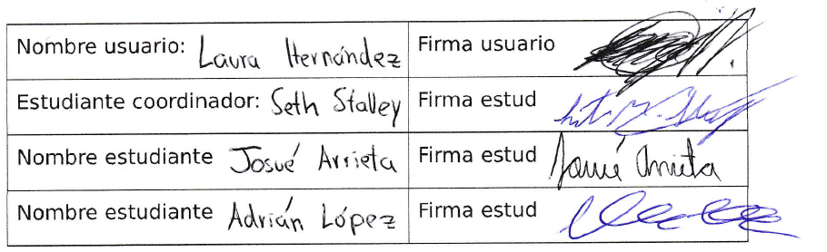

- Presentar la tercera iteración de funcionalidades o casos de uso a Laura Hernández. Sería la aplicación móvil.
Minuta del proyecto - 20/12/2016
IC 7841 – Proyecto de Ing. Software
-2-
2-Problemas tratados:

- Presentación y aprobación de la tercera iteración de casos de uso.
- Exportación y visualización de gráficos desde la aplicación de celular.
- Manejo del tema de alert values.
3-Acuerdos:

- Pequeños arreglos de interfaz: pasar el nombre de aplicación MOLABS a mayúscula, poner unidades para las concentraciones (mb/L) y para la longitud de onda (nm).
- Restringir los decimales para los valores en la aplicación de celular a 10.
- Cambiar el nombre de “Concentration vs Time” por “Monitor”.
- Pasar las ventanas de aceptación “Okay” a “Ok”.
- Establecer como default los alert values a 3 y 5.
- Pasar la extensión de la imagen exportada de jpg a jpeg.
- Mostrar valor de concentración: se muestra de manera incorrecta. El valor no es correcto ni el color.
- Arreglar el manejo de transacciones en la base de datos.
- Desplegar los alert values en el gráfico de concentración vs tiempo en la aplicación de celular.
4-Asuntos pendientes:

- Última reunión para conseguir la carta final de aceptación. Resolver cada detalle o asunto que queda pendiente.
- Entregar los distintos documentos realizados a Laura Hernández.
Minuta del proyecto - 20/12/2016
IC 7841 – Proyecto de Ing. Software

